客户关系管理系统(CRM)

一、 登录管理 1
二、 部门管理 3
1. 增加部门信息 3
2. 修改部门信息 3
3. 删除部门信息 4
4. 查询部门信息 4
三、 用户管理 4
1 增加用户信息 5
2 修改用户信息 5
3 删除用户信息 6
4 查询用户信息 6
5 用户授权 6
四、 模块管理 7
1 增加模块信息 7
2 修改模块 8
3 删除模块 8
4 查询模块 8
五、 角色管理 8
1 增加角色 8
2 修改角色 9
3 角色授权 9
4 角色查询 9

- 登录管理
为了方便以后统计用户登录的次数和使用本系统的情况，在用户登录时，有登录日志保存到数据库中。
登录初始页面：
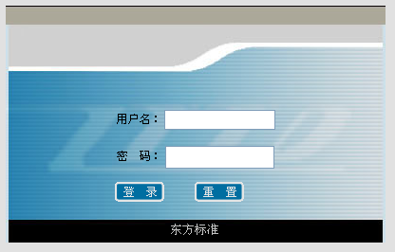
用户名和密码是必输入项。
正在登录页面：
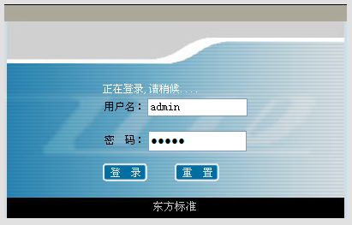

登录后的首页：
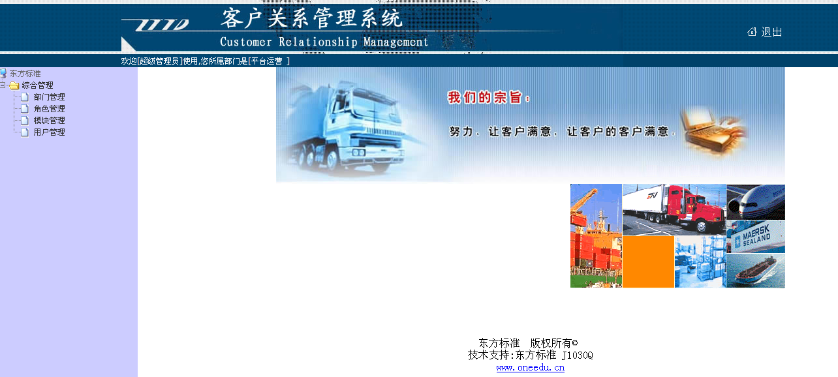

左边是一个菜单树，右边是显示默认的首页。

- 部门管理
部门管理首页：
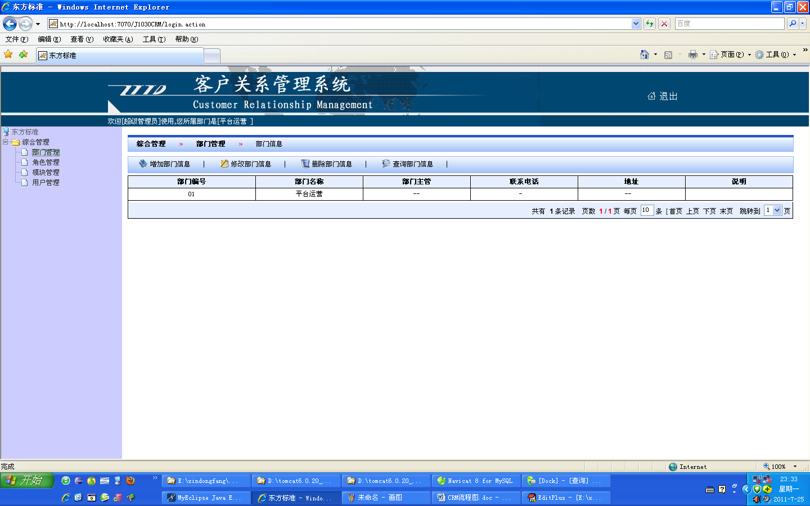
默认显示所有的部门记录，有增加部门信息、修改部门信息、删除部门信息、查询部门信息四个功能。后面加上分页。

- 增加部门信息
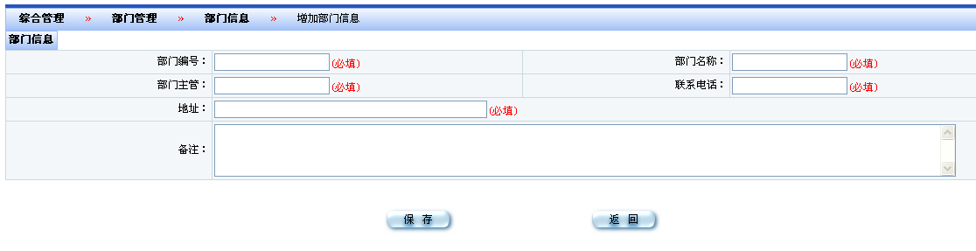
在增加部门信息的页面中，有必填的为一定要输入，在用户没有输入但又点击了保存，则要提示相关的信息，输入框重新获取焦点。

- 修改部门信息
修改部门信息要先选择其中一个部门，要先选择其中一条记录来修改，如果没有选择要修改的记录，则有下面的提示：
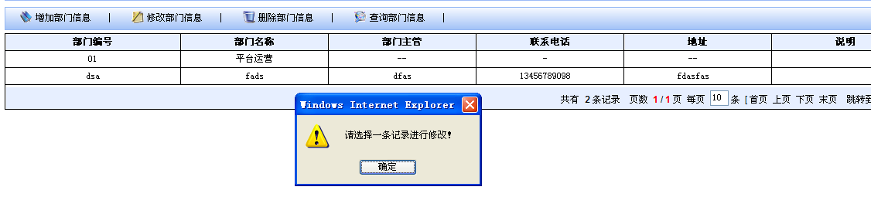

修改部门信息的页面：
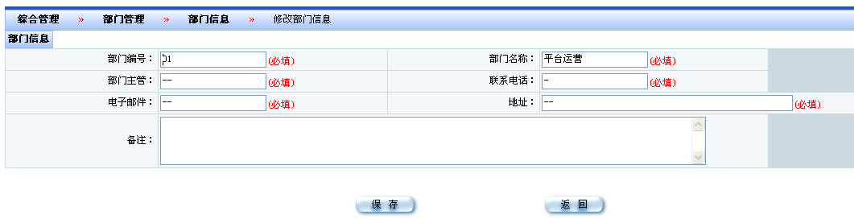
和前面的增加部门信息一样，有必填项的一定要输入内容，点击保存时则修改部门信息。

- 删除部门信息
在删除部门信息时，要先选择要删除的部门记录，在删除前要确定是否真的要删除部门，删除部门后，部门下的员工记录也会删除。
删除部门信息前的提示：
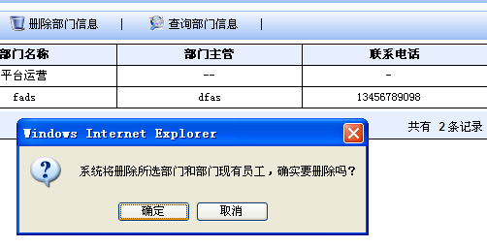
- 查询部门信息
查询部门信息要自定页面，要添加一个查询的页面，输入查询的内容后，点击查询跳转到部门列表的页面。查询条件可以为部门名称(模糊查询)、部门编号、部门主管(模糊查询)

- 用户管理
用户管理首页：
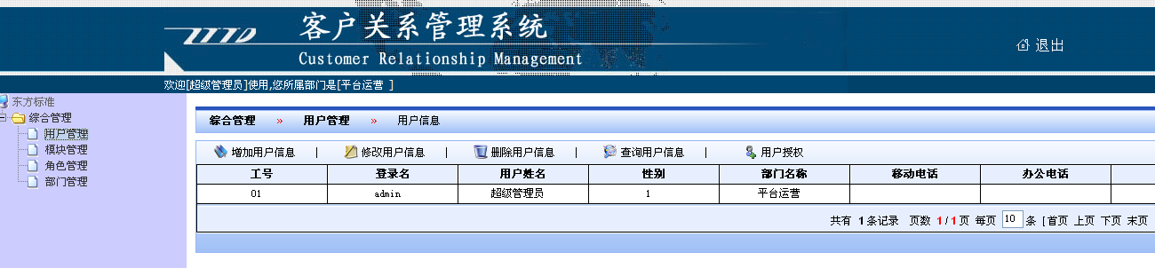
默认显示所有的用户记录，有增加用户信息、修改用户信息、删除用户信息、查询用户信息、用户授权5个小功能。后面加上分页。

- 增加用户信息
增加用户信息页面：
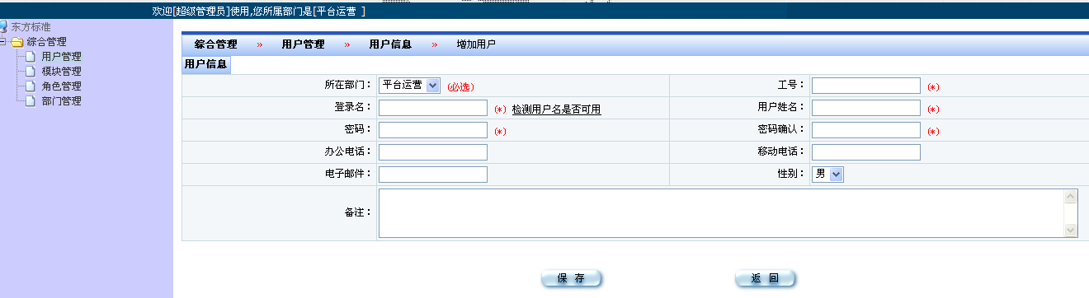
在增加用户信息的页面中，有必填的为一定要输入，在用户没有输入但又点击了保存，则要提示相关的信息，输入框重新获取焦点。

- 修改用户信息
修改用户信息前要选择哪一条记录来修改，如果用户没有选择记录，则有相应的提示。
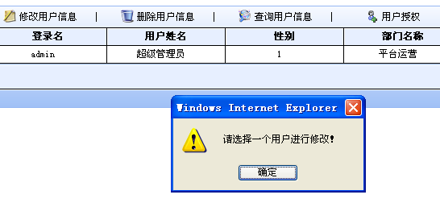

修改用户信息页面
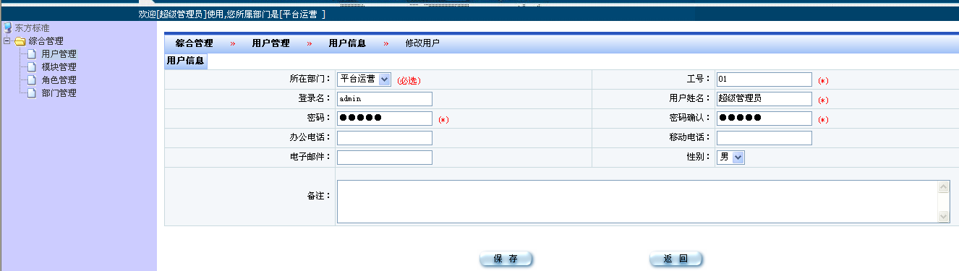

在修改用户信息的页面中，有必填的为一定要输入，在用户没有输入但又点击了保存，则要提示相关的信息，输入框重新获取焦点。

- 删除用户信息
删除用户信息前的提示，要提示用户是否确定要删除记录。
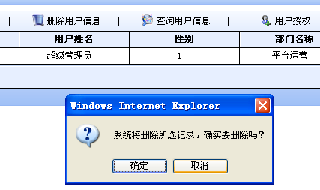

- 查询用户信息
查询用户信息要自定页面，要添加一个查询的页面，输入查询的内容后，点击查询跳转到用户列表的页面。查询条件可以为部门名称(模糊查询)、工号、登录名(模糊查询)、用户姓名(模糊查询)

- 用户授权
用户授权要先选择给哪一个用户来授权，有相应的提示
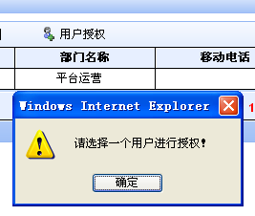

用户授权页面
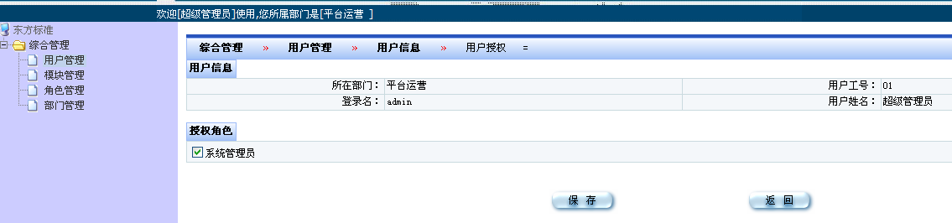
在授权角色中可以多选或者不选。

- 模块管理
模块管理首页
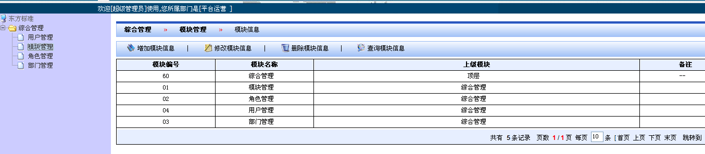
显示所有的模块记录，有增加模块信息、修改模块信息、删除模块信息、查询模块信息。后面加上分页。

- 增加模块信息
添加模块
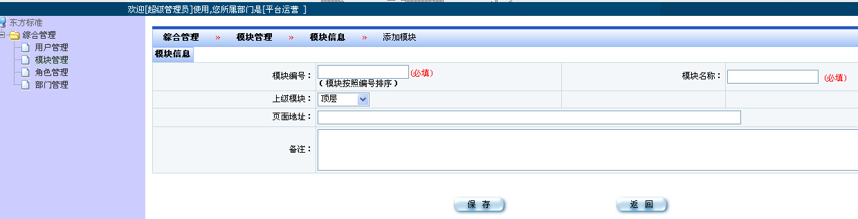
在添加模块的页面中，有必填的为一定要输入，在用户没有输入但又点击了保存，则要提示相关的信息，输入框重新获取焦点。

- 修改模块
修改模块前提示先选择其中一条记录进行修改。
修改模块页面
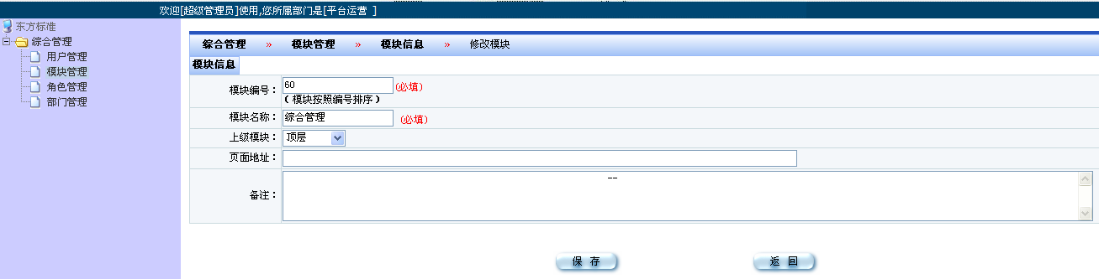

- 删除模块
删除前要先选择要删除的模块，提示是否确定要删除。

- 查询模块
查询模块信息要自定页面，要添加一个查询的页面，输入查询的内容后，点击查询跳转到模块列表的页面。查询条件可以为模块名称(模糊查询)、模块编号、上级模块(模糊查询)。

- 角色管理
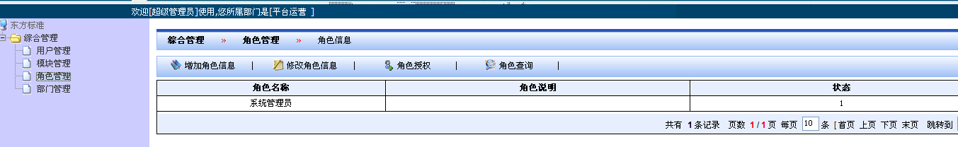
角色列表，显示所有的角色记录。有增加角色信息、修改角色信息、角色授权、角色查询。加上分页。
- 增加角色
增加角色页面：
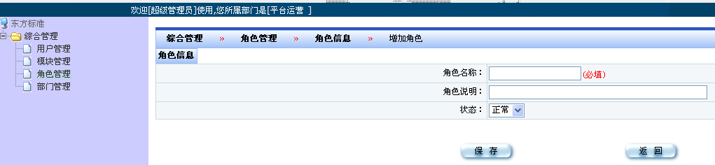
在增加角色的页面中，有必填的为一定要输入，在用户没有输入但又点击了保存，则要提示相关的信息，输入框重新获取焦点。

- 修改角色
修改角色前要选择其中一条记录，

- 角色授权
角色授权页面：
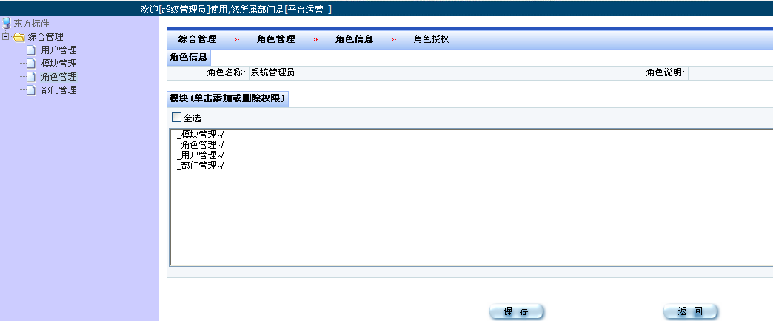
选择要授权的权限。

- 角色查询
角色查询要自定页面，可以根据角色名称、角色状态来查询。

